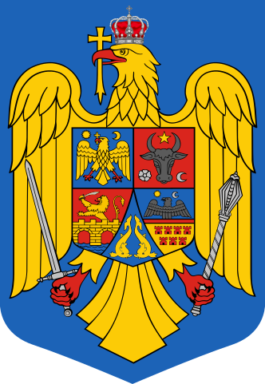
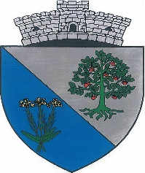
ROMĂNIA
JUDETUL OLT
PRIMARIA COMUNEI BUCINIŞU
Str. TEATRULUI Nr.10 Tel/Fax 0249.542057 Email bucinisuprimaria@yahoo.com

Pentru concursul de recrutare (funcţii publice de conducere ), dosarul va cuprinde următoarele documente, conform prevederilor art. 49 din Hotărârea Guvernului nr. 611/2008 pentru aprobarea normelor privind organizarea şi dezvoltarea carierei funcţionarilor publici, cu modificările şi completările ulterioare:

•formularul de înscriere;
•curriculum vitate, modelul european;
•copia actului de identitate;
•copiile diplomelor de studii, certficatelor şi altor acte care atestă efectuarea unor specializări şi perfecţionări;
•copie a diplomei de master sau de studii postuniversitare în domeniul administraţiei publice, management ori în specialitatea studiilor necesare exercitării funcţiei publice, după caz;
•copia carnetului de muncă şi după caz, sau a adeverinţei eliberate de angajator pentru perioada lucrată, care să ateste vechimea în muncă şi, după caz, în specialitate studiilor necesare ocupării funcţiei publice;
•copia adeverinţei care atestă starea de sănătate corespunzătoare, eliberată cu cel mult 6 luni anterior derulării concursului de către medicul de familie al candidatului;
•cazierul judiciar;
•declaraţia pe propria răspundere sau adeverinţa care să ateste calitatea sau lipsa calităţii de lucrător al Securităţii sau colaborator al acesteia.
Copiile de pe actele prevazute mai sus se prezinta in copii legalizate sau insotite de documentele originale , care se certifică pentru conformitatea cu originalul de către secretarul comisiei de concurs.

